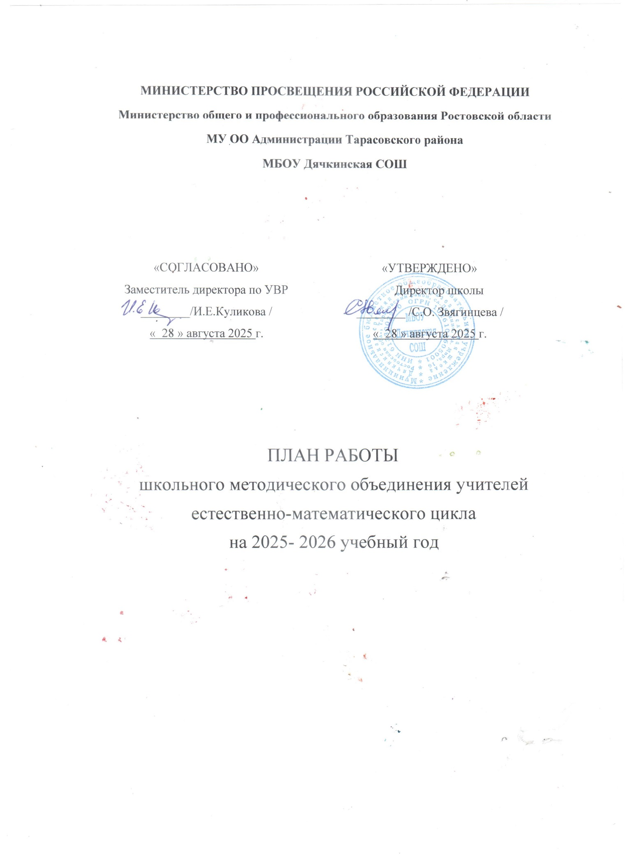

Тема работы МО: «Повышение качества образовательного процесса путем использования современных педагогических технологий в условиях перехода и реализации обновлённых ФГОС»

Цель: методического объединения учителей естественно-математического цикла «Непрерывное совершенствование уровня педагогического мастерства учителей, их эрудиции и компетентности в области учебных предметов и методики их преподавания».

Основные задачи:
- Продолжить внедрение инновационных программ и технологий для повышения качества обучения.
- Изучение и внедрение в практику работы нормативных документов, регламентирующих условия реализации образовательной программы по предметам естественно-математического цикла с учётом достижения целей, устанавливаемых Федеральным государственным образовательным стандартом.
- Продолжить систематизацию программного и научно-методического обеспечения учебных программ по предметам для обеспечения качества образования обучающихся.
- Развитие творческих способностей учащихся. Повышение интереса к изучению предметов естественно-математического цикла.
- Активизировать деятельность педагога по систематизации и повышению уровня подготовки одарённых и мотивированных обучающихся к участию в олимпиадах, конкурсах, исследовательской и проектной деятельности.
- Продолжить работу по предупреждению отклонений в освоении обучающимися обязательного минимума содержания образования по предметам.
- Продолжить работу по повышению уровня подготовки учащихся к ЕГЭ, ОГЭ (ГИА) по предметам естественно-математического цикла.
- Продолжить работу по созданию условий для повышения уровня мастерства учителей через участие в мастер-классах, круглых столах, семинарах; через накопление инновационных разработок и распространение передовых педагогических идей.
- Вести планомерную работу преемственности в обучении в целях перехода на обновлённые ФГОС.

Ожидаемые результаты работы:
- Овладение учителями МО системой преподавания предметов в соответствии с обновлёнными ФГОС ООО;
- Создание условий в процессе обучения для развития творческой активности обучающихся;
- Формирование представлений о дисциплинах естественно-математического цикла как части общечеловеческой культуры, понимания значимости их для общественного процесса.
Направления работы МО учителей естественно-математического цикла на 2025-2026 учебный год:
- Аналитическая деятельность:
- Анализ методической деятельности за 2024-2025 учебный год и планирование на 2025-2026 учебный год;
- Анализ посещения открытых уроков;
- Изучение направлений деятельности педагогов (тема самообразования)
- Анализ работы педагогов с целью оказания помощи.
- Информационная деятельность:
- Изучение новинок в методической литературе в целях совершенствования педагогической деятельности;
- Продолжить знакомство с обновлёнными ФГОС;
- Пополнение тематической папки «Методическое объединение учителей естественно-математического цикла».
- Организация методической деятельности:
- Выявление затруднений, методическое сопровождение и оказание практической помощи молодым педагогам, подготовки к аттестации;
- Проведение просветительских мероприятий, направленных на повышение компетентности педагогов естественно-математического цикла и родителей обучающихся.
- Консультативная деятельность:
- Консультирование педагогов по вопросам составления рабочих программ;
- Консультирование педагогов с целью ликвидации затруднений в педагогической деятельности;
- Консультирование педагогов по вопросам в сфере формирования универсальных учебных действий в рамках, обновлённых ФГОС.
Организационные формы работы:
- Заседания методического объединения.
- Методическая помощь и индивидуальные консультации по вопросам преподавания предметов, организации внеурочной деятельности.
- Взаимопосещение уроков педагогами.
- Выступления учителей на МО, практико-ориентированных семинарах.
- Посещение семинаров, вебинаров, встреч в образовательных учреждениях района.
- Курсовая подготовка повышения квалификации учителей, реализующих ООП по новым ФГОС.
- Прохождение аттестации педагогических кадров.
- Самообразование по теме «Обновлённые ФГОС: содержание, механизмы реализации».

№ п/п | ФИО | Тема самообразования | Выход
№ п/п | Ф.И.О. | Тема самообразования | Выступление на МО
1 | Звягинцева Светлана Олеговна | Использование педагогических технологий на уроках биологии | Выступление на МО
2 | Калашникова Татьяна Ивановна | Использование технологий проблемного обучения на уроках физики | Выступление на МО
3 | Большакова Елена Юрьевна | Содействие всестороннему развитию личности посредством формирования физической культуры | Выступление на МО
4 | Ершова Людмила Николаевна | Вовлечение учащихся в активную творческую деятельность на уроках технологии, ИЗО, Воспитание эстетического вкуса учащихся. | Выступление на МО
5 | Волохова Татьяна Миннехаевна | Использования ИКТ при обучении географии | Выступление на МО
6 | Калашникова Людмила Николаевна | Методы контроля и самоконтроля в обучении математики | Выступлене на МО
7 | Кибалов Евгений Сергеевич | Содействие всестороннему развитию личности посредством формирования физической культуры | Выступление на МО
8 | Куликова Инна Евгеньевна | Моделирование образовательной деятельности в урочное и во внеурочное время при бучении биологии в контексте ФГОС | Выступление на МО
9 | Шишкова Дарья Дмитриевна | Элементы технологии проблемного обучения на уроках математики | Выступление на МО
10 | Шамраева Наталья Викторовна | Развитие интеллектуальных способностей детей в процессе с игрой в шахматы | Выступление на МО
 |  | Методический марафон. Творческие отчеты о работе МО школы над единой методической темой в 2024-2025 учебном году. | Творческий отчет
Темы по самообразованию учителей МО естественно-математического цикла на 2025 -2026 учебный год
Тематика заседаний методического объединения на 2025-2026 учебный год

Дата | Содержание | Ответственный
август | Заседание №1 «Организация учебно-воспитательного процесса коллективом ШМО в новом учебном году»
 | План заседания:  - Анализ работы МО за истекший учебный год.  - Утверждение плана работы МО на новый учебный год. Разработка плана методической работы, обеспечивающей сопровождение постепенного перехода на обучение по обновлённым ФГОС.  - Изучение обновлённого ФГОС на заседании МО. Об особенностях преподавания предметов ЕМЦ в условиях внедрения обновлённых ФГОС.  - Разработка и утверждение рабочих программ учителей ЕМЦ по учебным предметам, учебным курсам (в том числе и внеурочной деятельности) и учебным модулям учебного плана для 5,6,7,8,9 класса на 2025-2026 учебный год в соответствии с требованиями новых ФГОС. | Учителя-предметники  Руководитель МО
 | Межсекционная работа:  - Проверка готовности учебных кабинетов к началу учебного года.  - Мониторинг по математике в 5 и 9 классах.  - Утверждение тем по самообразованию.  - Аттестация педагогов в 2025-2026 учебном году.  - Утверждение сроков проведения открытых уроков и внеклассных мероприятий.  - Школьный этап олимпиад.  - Оформление уголков «Готовимся к экзаменам».  - Консультация по теме «Работа со школьной документацией».  - Участие в конкурсах разного уровня (включая дистанционные). | Учителя-предметники  Руководитель МО
ноябрь | Заседание №2 «Творческие задания на уроках и во внеурочное время»
 | План заседания:  - Проверка журналов ТБ в кабинетах.  - Подготовка учащихся к муниципальному этапу олимпиад.  - Проведение контрольных работ за I полугодие, анализ результатов. Мониторинг успеваемости и качества знаний, обучающихся по предметам ЕМЦ.  - Организация работы по подготовке обучающихся к ГИА по предметам ЕМЦ.  - Анализ взаимопосещённых уроков.  - Творческие задания на уроках и во внеурочное время.  - Подведение итогов проведения предметной недели МИФ (математики, информатики, физики). | Учителя-предметники  Руководитель МО
 | Межсекционная работа:  - Муниципальный этап олимпиад.  - Консультация по теме «Разработка технологической карты урока».  - Изучение нормативных документов и методических рекомендаций государственной итоговой аттестации обучающихся 9,11 классов.  - Методика анализа и оценки современного урока. | Учителя-предметники  Руководитель МО
март | Заседание №3 «Использование межпредметных связей на уроках естественно-математического цикла»
 | План заседания:  - Межпредметные связи – инструмент межпредметной интеграции.  - Привлечение одаренных детей к творческой деятельности через научно-практические конференции, исследовательские работы.  - Работа со слабоуспевающими.  - Проведение контрольных работ, тестов за III четверть, их анализ. Планирование коррекционной работы.  - Компетентностный подход в процессе преподавания предметов естественно-математического цикла. | Учителя-предметники  Руководитель МО
 | Межсекционная работа:  - Подготовка к участию в муниципальном этапе научно-практические конференции «Шаг в будущее».  - Семинар «Формирование метапредметных результатов образования (определённых ФГОС – универсальных учебных действий и умения учиться в целом)»  - Проведение внутришкольного тестирования в форме ОГЭ по предметам в 9 классе.  - Развитие УУД обучающихся 5-6-х классов на уроках. | Учителя-предметники  Руководитель МО
апрель | Заседание №4 «Поделюсь опытом с коллегами»
 | План заседания:  - «Ярмарка идей». Проведение мастер-классов учителей естественно-математического цикла.  - Подведение итогов проведения предметных недель. Состояние подготовки к ГИА по предметам естественно-математического цикла.  - Применение здоровьесберегающих технологий на уроках как реализация личностно-ориентированного подхода к обучению. | Учителя-предметники  Руководитель МО
 | Межсекционная работа:  - Проведение административных контрольных работ и пробных ОГЭ.  - Разработка методических рекомендаций по отдельным предметам (с учётом полученного опыта учителей 1-х и 5-х классов) по обновлённым ФГОС.  - Подготовка к ОГЭ.  - Отчёт педагогов по темам самообразования. | Учителя-предметники  Руководитель МО
июнь | Заседание №5 «Составляющие образовательного процесса»
 | План заседания:  - Результаты промежуточной аттестации по предметам. Выполнение программ. Мониторинг успеваемости и качества знаний, обучающихся по предметам естественно-математического цикла за учебный год.  - Результаты ОГЭ по предметам естественно-математического цикла.  - Отчёт о работе МО за 2025-2026 учебный год.  - Подведение итогов года. Задачи МО естественно-математического цикла на 2026-2027 учебный год. | Учителя-предметники  Руководитель МО

Руководитель ШМО ЕМЦ: Ершова Л.Н.

